（苏少版）小学美术教学设计
教学基本信息
课题 | 蔬菜的联想 | 作者
类型 | 造型·表现 | 课时 | 1课时

教学背景分析
教学内容：
本课的教学内容是学生非常熟悉的蔬菜，《美术新课程标准》强调美术课程与学生生活经验的紧密联系，容易激发学生学习的积极性。这一课主要是引导学生观察蔬菜的外部形态特征（比如：外形、色彩、肌理甚至切开以后的内部纹理），展开自由联想，通过拼摆、插接、挖切等手段进行制作实物联想作品。如此，既锻炼了学生的动手制作能力，又培养了学生大胆构想、自由创意的精神，同时也为老师提供了多样的教学手段。通过本节课的学习，开拓视野、丰富想象，让学生赋予蔬菜新的生命，提高了审美素养。
学生情况：
六年级学生已经具有一定的造型表现和动手制作能力，所以本节课对于六年级学生来说，乐于接受，易于表现。只要老师讲解得当，充分调动学生的表现欲和想象力，这一课应该是很精彩的。
教师准备：多媒体课件、各种蔬菜、制作工具等。
学生准备：各种蔬菜、制作工具、绘画工具等。
教学目标
知识与技能目标：通过作品赏析，了解蔬菜联想的表现手法。
过程与方法目标：通过拼摆、插接、挖切等方法手段创作生动有趣的蔬菜联想作品。
情感、态度与价值观目标：通过蔬菜联想的创作，增强学生审美感受能力，发挥艺术感知能力，激发学生创作情趣和发现美、创作美的能力。
教学重难点
教学重点：通过观察、分析使学生了解蔬菜的外形、肌理、色彩等特征，引导学生主动观察、探索、研究，从多角度展开丰富联想，设计制作新颖的蔬菜造型作品。
教学难点：引导学生针对蔬菜不同的特征，运用拼摆、切挖、组合等方法，巧妙地塑造出奇特有趣的个性化造型作品。
教学设计
一、欣赏激趣 导入新课
1. 视频欣赏拓展学生思维。普通的蔬菜不仅可以食用，经过艺术家的加工、处理，还可以演奏美妙、动听的音乐。
师：今天，老师带来了一段有趣的视频，大家愿意和我一起欣赏吗？
生：愿意！（播放“维也纳蔬菜乐团”演奏视频）
师：通过这段视频欣赏，你看到了什么？想到了什么？
师：厨师可以把蔬菜做成美味的佳肴，出色的乐团可以用蔬菜制作乐器，演奏悦耳的音乐。下面，看看老师能把它变成什么？
2. 利用简单的茄子变“企鹅”的小魔术导入课题。
师：（出示茄子）大家都知道这是什么蔬菜？
生：茄子！
师：（将茄子放进讲台抽屉里）大家数三个数，看看会变个什么出来？
生：一、二、三！
师：变！（拿出事先做好的企鹅）大家看！
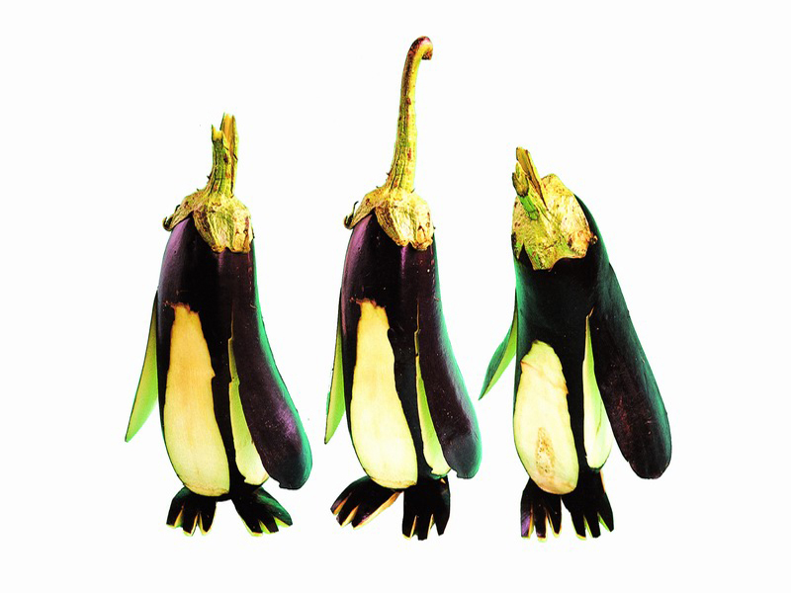
生：企鹅！
师：对！同学们对老师的表演感兴趣的话，我们就一起来研究学习《蔬菜的联想》。
板书课题：蔬菜的联想
设计意图：通过让学生欣赏一段“维也纳蔬菜乐团”的视频，不仅能让学生从课间运动状态过渡到课堂相对平静的认知状态，而且，在很大程度上刺激学生的想象力和求知欲。“变魔术”为新知识的教学埋下了伏笔。
二、细致观察 联想体验
1. 通过摸一摸、闻一闻、看一看，感受不同蔬菜的特征。（外形、肌理、色彩、味道）
师：课前，老师布置同学们准备了一些不同的蔬菜，现在请大家闭上眼睛摸一摸，你的蔬菜摸上去有什么感觉？闻一闻，你手中的蔬菜是什么味道？再仔细看一看，它的形状、色彩、肌理有什么不同？说说看。
设计意图：选择让学生摸一摸、闻一闻、看一看，主要是为避免形成思维定势，挖掘学生最真实的感受力、想象力和创造力。他们在体验触觉、嗅觉的同时，视觉感受也参与其中，获得对事物最真实的感知。
2. 根据不同蔬菜不同的特征展开联想，画一画。（你有哪些好的构思？）
师：根据蔬菜的这些不同的特征，我们能把它们和生活中的哪些可爱的形象联系起来？
（出示PPT图片）
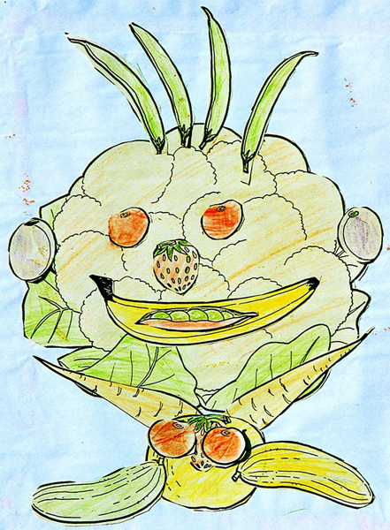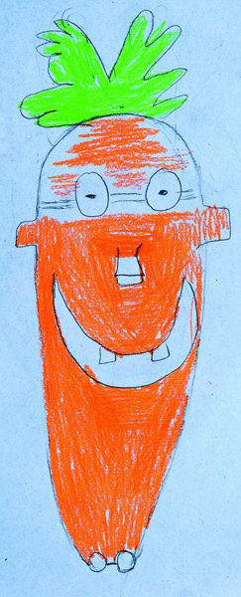
师：下面我们分组讨论一下，大家把讨论的结果以绘画作品的形式快速描绘出来，组内推荐一位学员展示、阐述。
生：我们组展示的是根据蔬菜联想设计的“可爱的×××”。
师：你们是根据蔬菜的哪些特征进行设计的？（依据蔬菜的外形、肌理、色彩等特点展开联想）
板书：外形、肌理、色彩→联想形象
设计意图：在学生获得对蔬菜外部形态的初步认知后，根据其特征展开设计联想绘画。不仅培养了学生观察感知能力，而且能为接下来的实物制作做一个实效的前期预设。
三、尝试制作 总结方法
1. 学生尝试制作，总结制作方法。对制作过程中应该注意的地方老师给予适当的指导。
2. 教师示范制作工具使用的正确方法，增强学生的安全意识。
师：（把准备好的蔬菜、制作工具及材料拿出来）老师也准备了一些不同的蔬菜，还有制作工具和材料。我想请一位同学上来帮帮老师，用老师准备的这些东西和老师共同完成一个立体的蔬菜联想作品。谁愿意？
生：我愿意！
师：看到这些蔬菜，你想做一件什么形象的作品？你是根据它们的哪些特征展开联想的？怎么做？
生：叙述作品制作的设计意图及制作方案。（拼摆、切挖、插接）
师板书：切挖、拼摆、插接→制作作品
3. 制作要点示范：
（1）使用刀在切割时，刀口向下、向外在手的一侧。
（2）插接时先用牙签固定一头，再把另外部分轻轻地压上去。
师生共同完成作品。
师：大家看！在我们班同学的帮助下，普通的蔬菜变成一个可爱的立体作品了。
设计意图：此环节的设计重在体现“学生是课堂的主人”，把课堂还给学生，让学生自己通过制作发现问题、分析问题、解决问题，使学生真正体验到学习的快乐！
四、作品赏析 拓展想象
1. PPT图片展示，引导学生分析作品：根据蔬菜的哪些特点展开联想？使用了哪些方法进行制作？
师：下面，我们一起来欣赏一些蔬菜的联想的作品，看看通过这些作品的欣赏我们能得到哪些启发？
（出示PPT展示作品）
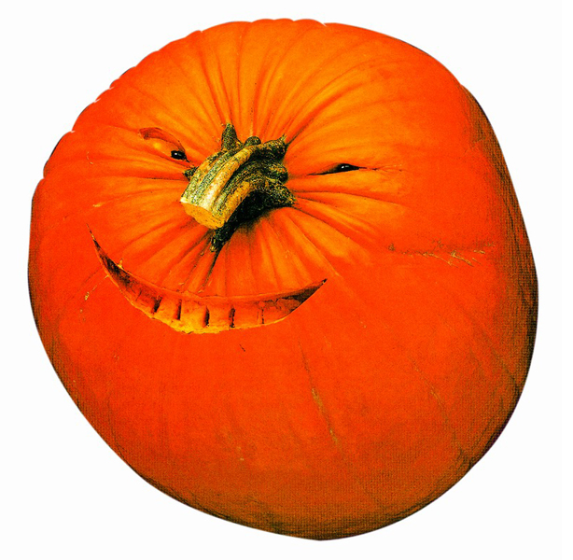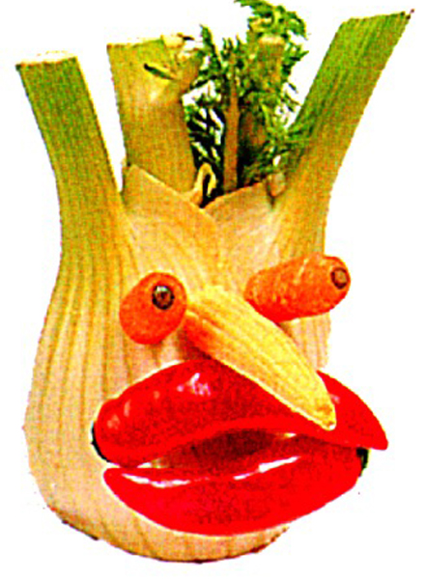
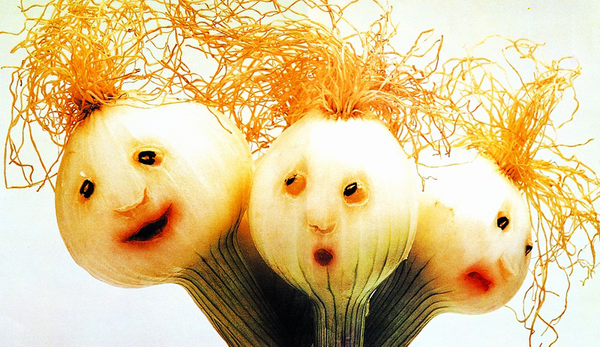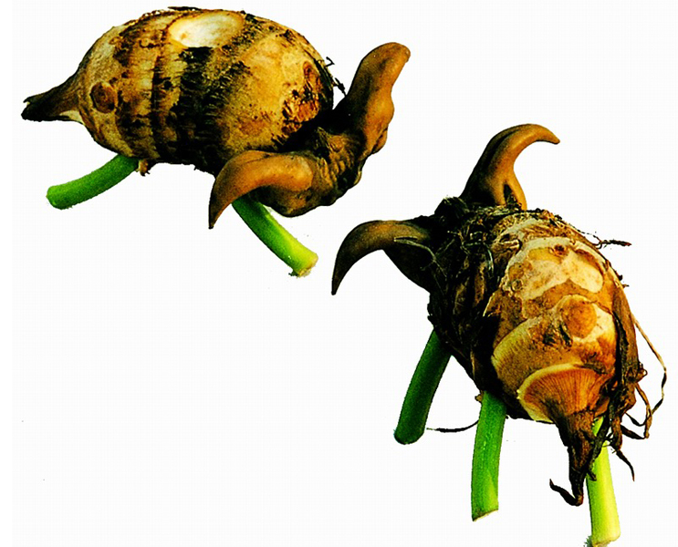
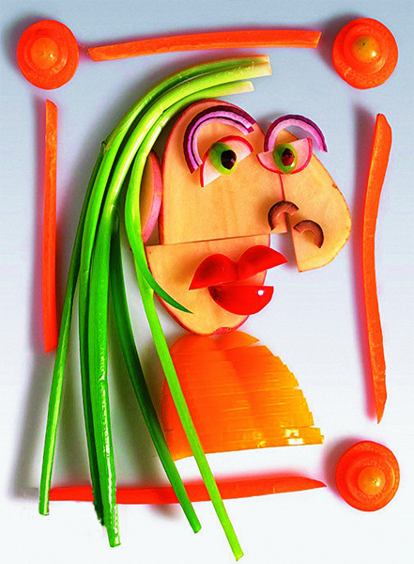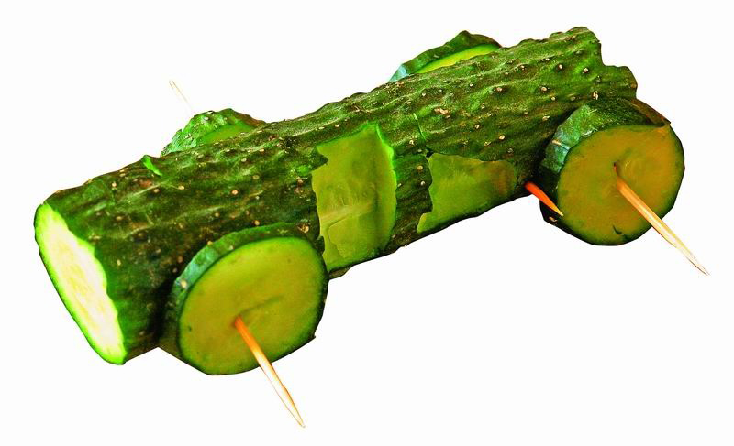
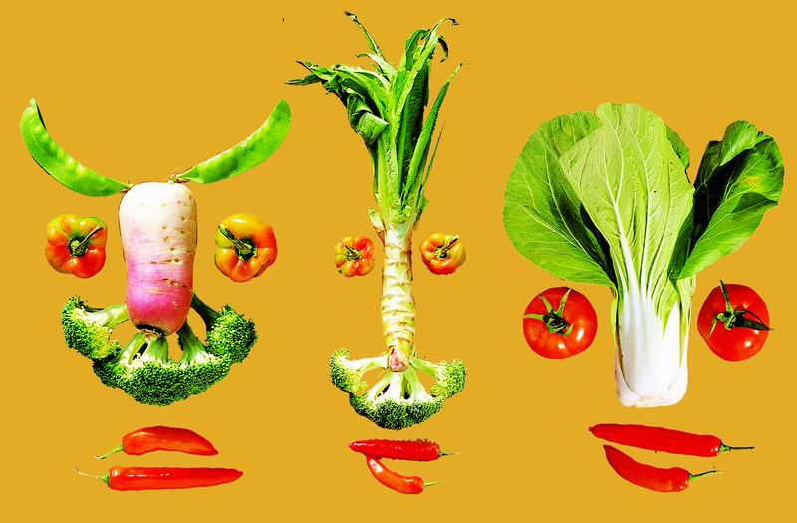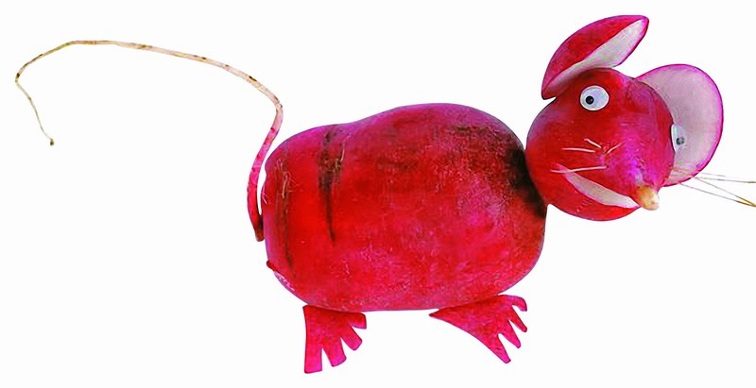
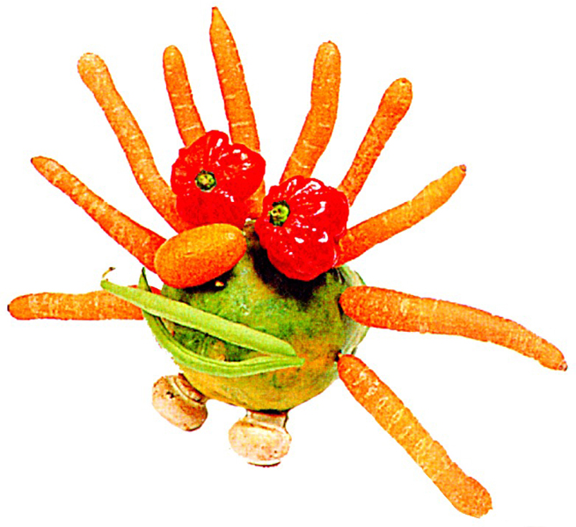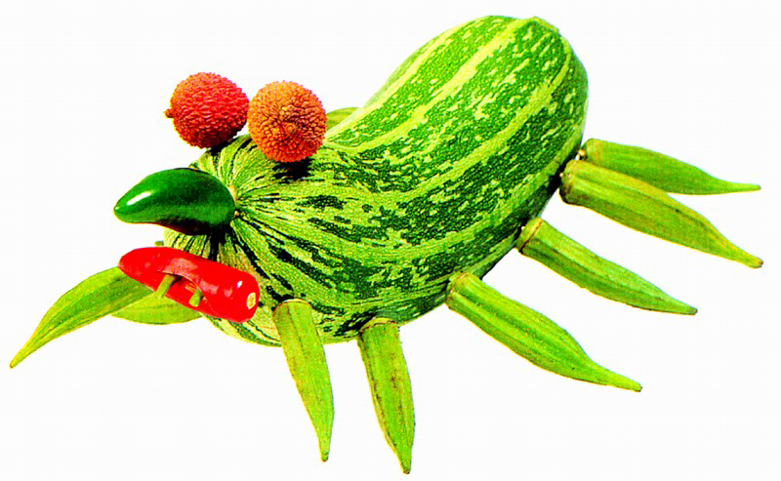
师：你能说说这些作品是根据蔬菜的哪些特点展开联想的？又运用了哪些手段进行制作的呢？（根据具体作品阐述、补充）
2. 学生作业，教师巡回辅导。
师：大家欣赏了这些精美的作品，想不想拥有一个属于自己的蔬菜的联想作品？下面，我们就动起手来，比一比，谁做得最精美？谁的设计最巧妙？谁的想法最独特？
作业要求：
（1）根据蔬菜的不同特点展开联想，可以把自己的构思简单勾画出来。
（2）利用拼摆、切割、插接的方法进行制作。
（3）可以独自完成，也可以几个同学合作完成作品。
（4）制作过程中用剩下的蔬菜要及时用袋子装起来，养成节俭和爱护环境的好习惯。
设计意图：作品的欣赏，特别是同龄人的作品，会让学生心理产生更多的共鸣。通过讨论、分析作品制作方法和步骤，让学生在后面的制作过程中有的放矢，激发学生创作灵感。
五、学生制作 作品品评
（教学建议：制作前，可以进行简单的拼摆，用笔图画出自己的想法，再选择合适的方案完成作品。）
1. 作品展示、学生自评。
师：哪位同学来介绍一下自己的作品？你觉得自己的作品好吗？好在哪里？
2. 教师点评与学生互评。
师：你觉得他的作品怎么样？说说你的想法也可以提提改进的建议。
设计意图：品评，可以发现学生一些独特的构想，不能因为老师的喜好忽视学生作品的点滴亮点。赏析学生作品时，以同学之间的互评和学生的自评为主，同时对学生制作的过程也给以充分的肯定，鼓励学生发表自己的所思、所想、所感，并能根据学生作品中存在的问题给予帮助、指导，让学生体验到美术活动的乐趣。
六、课堂总结 拓展延伸
师：这节课大家学得开心吗？
生：开心！
（PPT出示图片）
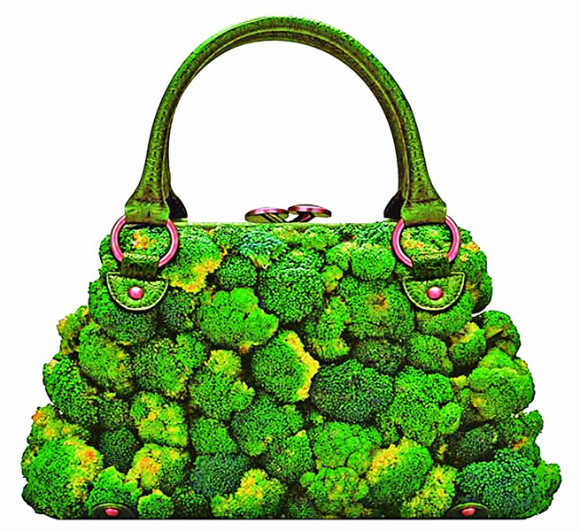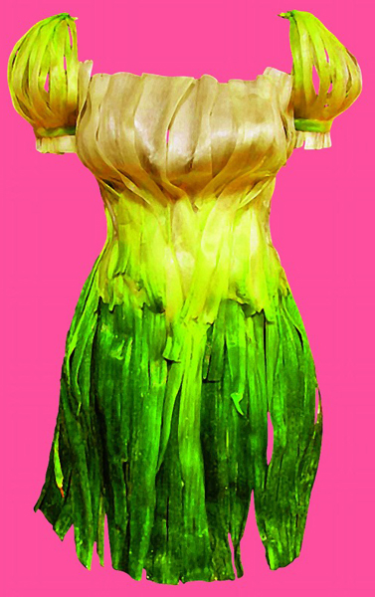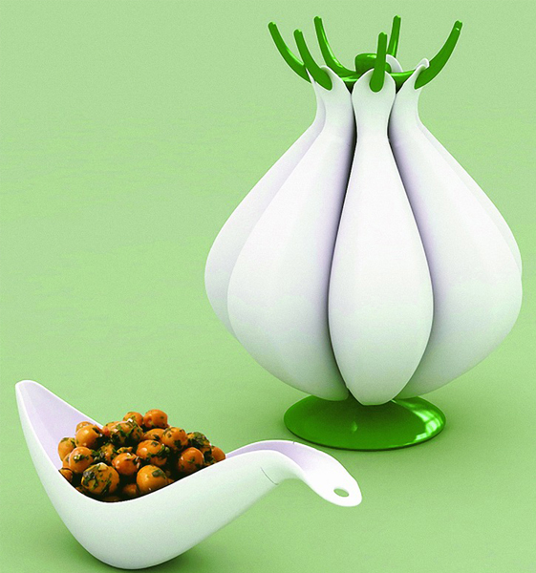
师：罗丹说过：“生活中不缺少美，缺少的是发现美的眼睛。”今天我们把蔬菜变成了一个个栩栩如生的小动物、小昆虫和可爱的装饰品，感受到生活到处都蕴含着美。只要我们用心挖掘，生活就会更加美好灿烂、情趣盎然。
蔬菜可以让我们展开联想，那么废旧的易拉罐、可乐瓶呢？是不是也是我们很好的创作素材呢？让我们插上想象的翅膀，在艺术的天空自由地翱翔吧。
作业要求
本课作业有两个层次：
1. 设计小草图：让学生利用蔬菜的造型、色彩以及肌理展开联想，用简单的作画工具表现出来。
2. 蔬菜联想制作：利用切挖、拼摆、插接等方法制作蔬菜联想的作品。制作过程中注意使用工具的安全性。
教与学的评价
这一课的教学教师要善于用一些启发性和激励性的语言，调动学生的表现欲。而且，在教学过程中教师要善于发现学生的“闪光点”，一些好的构思，巧妙的制作方法，甚至作品的完整性都应给予表扬和肯定，让学生真正体会到美术课的乐趣，这样会收到事半功倍的效果。学生作品的品评要具体说出好在哪里，这样学生在评价别人作品的同时，也很好地比对了自己作品的优劣。
反思和总结
《蔬菜的联想》一课属于“造型·表现”领域。利用蔬菜的外形、色彩、肌理去展开联想，进行造型训练，这对于六年级学生来讲难度不高，而且学生乐于去表现。如何巧妙地利用蔬菜的不同特点去联想造型，是本节课老师和学生要解决的重点。在授课中让学生摸一摸、闻一闻、看一看，感受蔬菜不同的特点，让学生脱离惯性思维中对蔬菜的一种概念化认识，更直观、更形象地认识蔬菜，并根据自己的感受启发学生展开联想。对于学生作品欣赏要有针对性，让学生去探讨作品的巧妙之处，比如：有的作品主要利用了蔬菜的外形去制作，有的作品巧妙地利用了蔬菜的肌理等等，这样学生在欣赏作品时不至于显得盲目、没有重点。
作品制作的过程中，学生一般都会选择一些自己比较熟悉的东西去做。相反，一些平面的图案学生都较少涉及，所以在欣赏的过程中教师要启发学生去分析一些巧妙利用点、线、面设计的图案类作品。对于造型能力差的学生，还可以让他们根据课本上一些优秀的作品去临摹或改变，这样既降低了制作难度，同时也让学生体验了蔬菜创意造型的乐趣。
不同教学策略设计
本课的教学设计需要学生准备大量的蔬菜和一些工具、材料，这对于常态课下六年级学生来讲会有部分学生准备不足，本课的教学目标的完成会受到一定的影响。因此，要提前让学生做好本课的课前准备，尽可能避免材料准备不足的问题。学生作业这一环节还可以通过设计一些“蔬菜创意设计大赛”“蔬菜变！变！变！”等情境化的形式进行展示，这样既激发了学生的创作欲望，又活跃了课堂气氛。

